**אלגוריתמים DB**

* **דיאגרמת ישויות:**

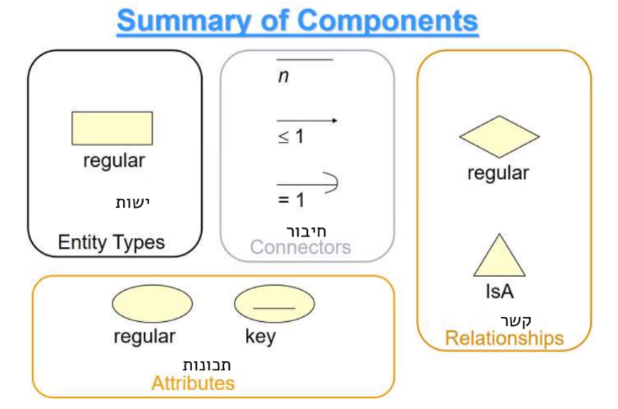

* **אופרטורים:**

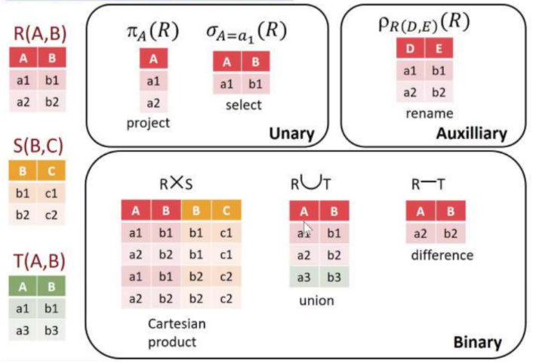

* 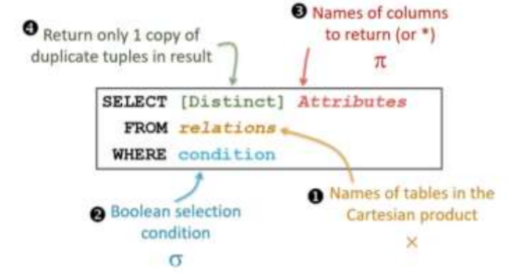**שאילתת SQL:**
* 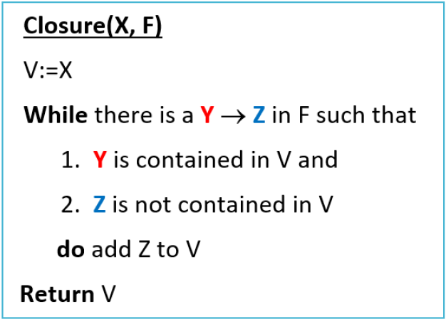**חישוב סגור**
* **מפתח בודד**

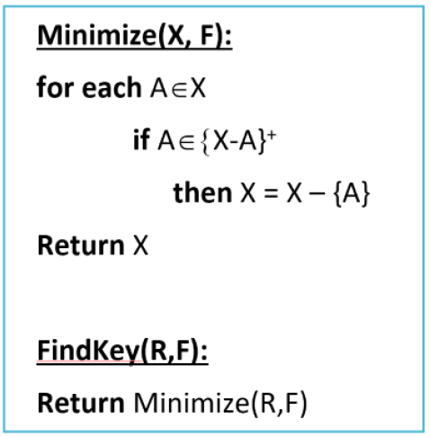

* **כל המפתחות**

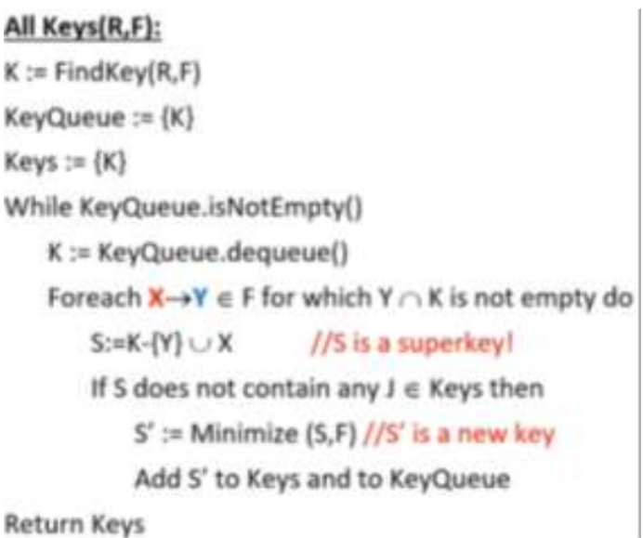

* **אלג' לבדיקה האם הפירוק ללא אובדן:**

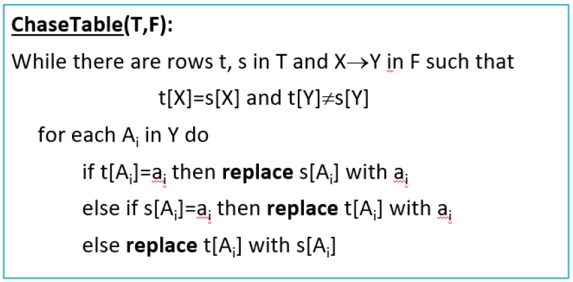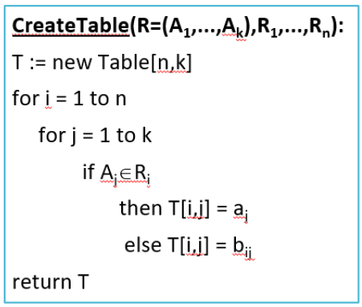

אם בסיום האלגוריתם נמצא שורה בטבלה שמכילה רק ערכי a , נוכל להגיד שהפירוק ללא אובדן

* **אלג' לבדיקה האם פירוק משמר תלויות:**

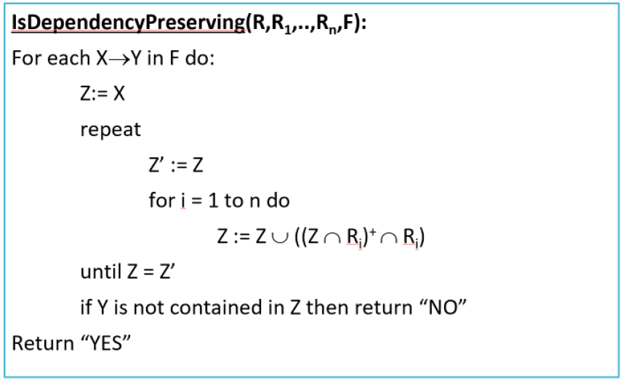

* 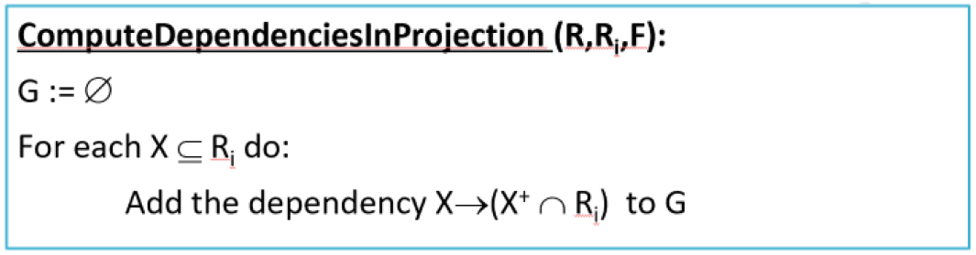**חישוב התלויות: של**
* **אלג' למציאת כיסוי מינימלי:** מכיל אך ורק את התלויות הפונקציונאליות ההכרחיות

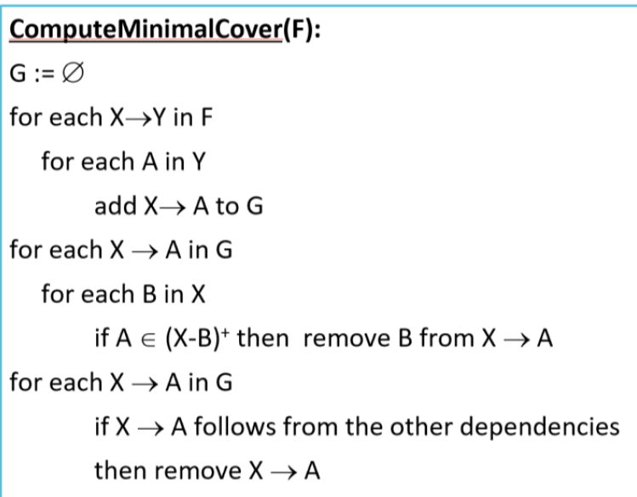

* **פירוק סכמות ל-:**

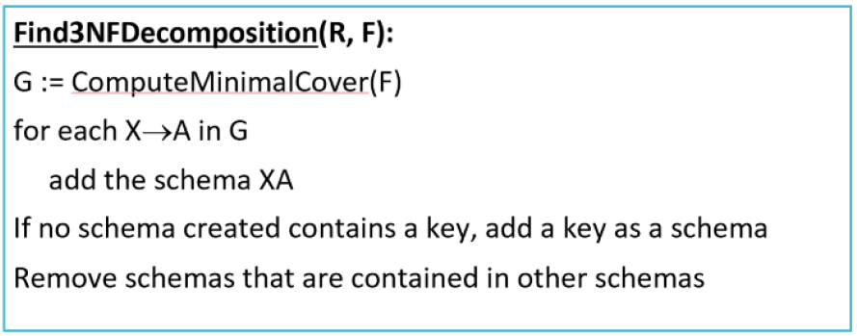

* **פירוק סכמות ל-:**

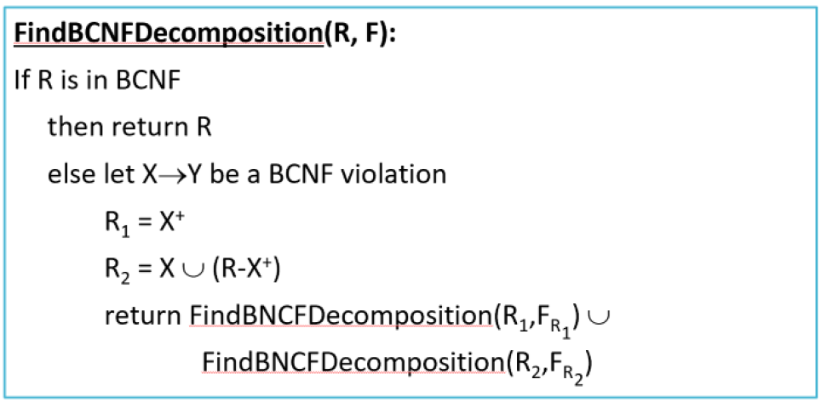

* **רמות בידוד שונות**

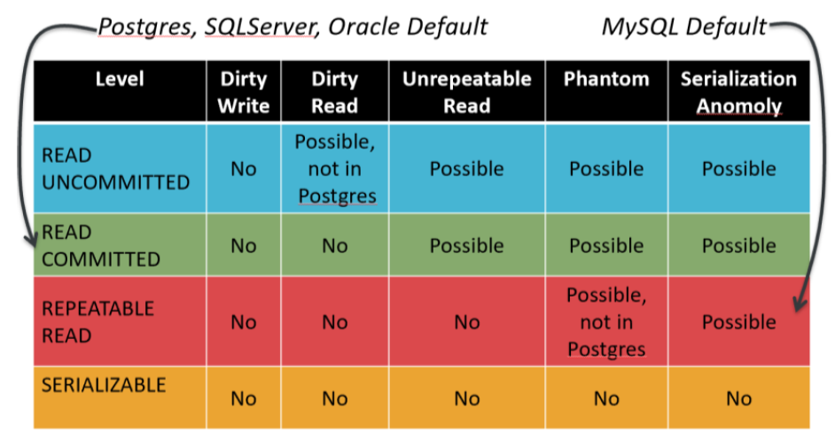

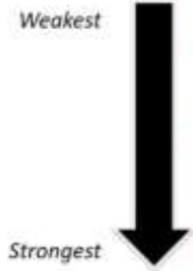

ככל שנבודד יותר, המקביליות תפגע אבל נוכל לשמור על יתר המבניות בDB

